**Guía N°12 “Caminos que se encuentran”**

**Asignatura: Lengua y liteartura Curso: Octavo Básico**

**Fecha: 15 al 26 de junio Docente: Virginia Ávila Retamal**

**Nombre del Alumno: ____________________________________________________________**

**I.- Objetivo de aprendizaje:**

**OA 8:** Formular una interpretación de los textos literarios leídos o vistos, que sea coherente con su análisis

**OA12:** Aplicar estrategias de comprensión de acuerdo con sus propósitos de lectura: resumir y formular preguntas.

**II.- Contenido:** Texto narrativo.

**III.- Objetivo de la clase:** “Desarrollar actividades de comprensión y trabajar entorno a los elementos del mundo narrativo y la evolución de los personajes”

**IV.- Indicaciones generales:**

1.- Lee comprensivamente y completa todas las actividades.

2.- Escribe con letra clara y legible.

3.- Cada una de las actividades serán evaluadas de manera formativa.

4.- No olvidar escribir tu nombre en el archivo cuando envíes el correo

**V.- Actividad a desarrollar**

* **Activación de conocimientos previos: “*Recordemos sobre la evolución de los personajes en la narración”***

Las narraciones literarias -como cuentos, novelas y leyendas, entre otras- no solo cuentan una historia, sino que crean un mundo en el que esa historia tiene sentido. Este mundo narrado se construye a partir de diversos elementos.

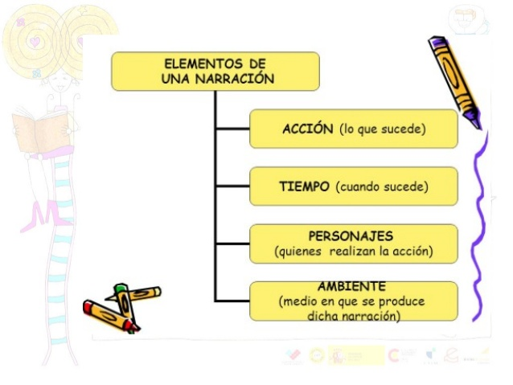

Los **personajes** habitan ese mundo narrado y se desarrollan en él, con sus características y propósitos. También enfrentan **conflictos** que los hacen cambiar o mostrar características que no se habían notado al principio.

Según el modo en que los personajes actúan y como evolucionan a partir del conflicto, estos pueden cambiar o mantener rasgos constantes.

* **Aplico**

1. Esta semana terminaremos de leer el cuento de amor “La última hoja” (O. Henry).
2. Para continuar lee las páginas de la 20 a la 24 del texto del estudiante.
3. Luego desarrolla la actividad “trabaja con el cuento” de la página 25 del texto del estudiante.
4. Revisa tu comprensión respondiendo las preguntas de la 1 a la 6
5. Recuerda realizar la actividad en tu cuaderno con letra clara y legible, no olvides escribir la fecha y objetivo de la clase.



* De acuerdo a lo leído en el texto “La última hoja” y/o experiencia personal

1.- ¿Crees que el amor produce siempre cambios positivos? Fundamenta

___________________________________________________________________________________________

___________________________________________________________________________________________

___________________________________________________________________________________________

2.- ¿Crees que existen el amor verdadero? Fundamenta

___________________________________________________________________________________________

___________________________________________________________________________________________

**VI.- Retroalimentación:** Se realizará de manera presencial los miércoles de 9:00 a 12:30 o vía videollamada.

**VII.- Fecha de envío:** Miércoles 01 de julio a las 14:00 P.M.

**VIII.- Cómo y/o donde enviar:** Tienes dos formas de entregar, elige la que más te acomode

* Enviar fotos al siguiente correo: pie.avilar@gmail.com
* Entrega en el colegio el día miércoles 01 de julio.